Chủ đề 7:  Nội dung: | ÂM NHẠC NƯỚC NGOÀI ( 4 TIẾT)  - Hát: Con chim non  - Đọc nhạc: Bài số 4  - Nghe nhạc : Van-xơ Pha-vô- rít  - Vận dụng - Sáng tạo
I. YÊU CẦU CẦN ĐẠT
1. Kiến thức- Kĩ năng
- HS hát đúng giai điệu, lời ca bài hát Con chim non và nhớ được tên bài hát, tên tác giả. Biết thể hiện tính chất vui tươi, nhịp nhàng của bài hát.
- HS đọc đúng cao độ, trường độ bài đọc nhạc số 4
- Nhớ được tên bản nhạc Van-xơ Pha-vô-rít và tên tác giả Vôn-găng A- ma- dớt Mô- da
2. Năng lực - Phẩm chất
* Năng lực âm nhạc
- Biết hát kết hợp vận động cơ thể theo nhịp điệu bài hát
- Biết đọc bài đọc nhạc số 4 theo kí hiệu bàn tay và kết hợp gõ đệm theo phách
- Cảm nhận được tính chất vui tươi, nhịp nhàng của nhịp ¾ và biết kết hợp gõ đệm khi nghe bản Van-xơ Pha-vô-rít.
- Biết sử dụng nhạc cụ gõ để đệm cho bài đọc nhạc số 4 và bản Van-xơ Pha-vô-rít
* Năng lực chung
- Có ý tưởng sáng tạo trong thể hiện bài hát, bài đọc nhạc, nghe nhạc theo cách riêng của mình
- Biết thể hiện bài hát với giọng hát tự nhiên kết hợp vận động cơ thể theo nhịp điệu bài hát Con chim non và biểu diễn ở hình thức phù hợp
- Biết lắng nghe, cảm thụ và chia sẻ ý kiến, phối hợp cùng các bạn khi tham gia hoạt động âm nhạc
* Phẩm chất:
- Có trách nhiệm thực hiện tốt nhiệm vujdduwowcj giao trong nhóm/ lớp
II. ĐỒ DÙNG DẠY HỌC
1. Giáo viên:
- Sách giáo viên, đồ dùng, tranh ảnh…để tổ chức các hoạt động
- Nhạc cụ và các phương tiện nghe nhìn, các file học liệu điện tử
2. Học sinh:
- Sách giáo khoa.
- Nhạc cụ gõ ( hoặc nhạc cụ gõ tự tạo).
III. CÁC HOẠT ĐỘNG DẠY HỌC CHỦ YẾU
Hoạt động của giáo viên |  | Hoạt động của học sinh
Tuần 27:  Tiết 1 | :  Từ 18/03/2024 - 22/03/2024  HỌC BÀI HÁT: CON CHIM NON  Nhạc Pháp  Lời Việt: Hoàng Lân

KHỞI ĐỘNG: 5’  * Nghe và vận động theo nhịp điệu bài hát Chúc mừng  – GV cho HS nghe, xem đoạn nhạc và hướng dẫn HS hát theo để cảm nhận nhịp điệu của bài hát ở nhịp 3/4.  – GV hướng dẫn HS một số động tác vận động: nghiêng phải, nghiêng trái theo nhịp 3/4.  – GV chia HS thành 2 nhóm: nhóm 1 hát và vận động; nhóm 2 hát và gõ đệm (vỗ tay) theo phách.  - Khởi động giọng theo mẫu sau  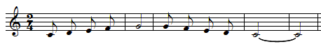 |  | - Thực hiện  - Theo dõi, luyện tập cùng GV và thực hiện  - 2 nhóm thực hiện  - Thực hiện
HÌNH THÀNH KIẾN THỨC MỚI  - Giới thiệu nước pháp, tác phẩm  + Pháp tên chính thức là Cộng hòa Pháp là một quốc gia có lãnh thổ chính nằm tại Tây Âu một số bài hát lời việt dân ca Pháp như bài Trời đã sáng rồi, con chim non...  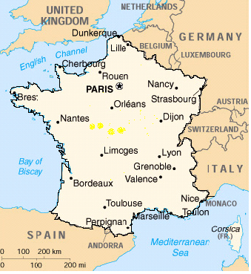  + Bài Con chim non là bài hát có sắc thái nhịp nhàng, tốc độ vừa phải nói về hợp xướng rấ hay của những chú chim khi bình minh lên  - Hát mẫu song GV đặt câu hỏi Nghe bài hát em thấy vui không? Bài hát nhanh hay chậm?  - Hướng dẫn HS đọc lời ca theo tiết tấu của bài  Câu hát 1: Bình minh lên có con chim non hoà tiếng hót véo von  Câu hát 2: hoà tiếng hót véo von giọng hót vui say sưa.  Câu hát 3: Này chim ơi hát lên cho vang lời thân ái thiết tha  Câu hát 4: rộn vang tới chốn xa càng mến yêu quê nhà  + Dạy từng câu nối tiếp vỗ tay theo phách  - Câu hát 1 GV đàn giai điệu hát mẫu : Bình minh lên có con chim non hoà tiếng hót véo von  - Đàn bắt nhịp cả lớp hát lại câu 1  - Câu hát 2 GV đàn giai điệu song đàn lại 1 HS hát theo giai điệu: Hoà tiếng hót véo von giọng hót vui say sưa.  - Đàn bắt nhịp cả lớp hát lại câu 2  - Đàn câu 1+2 cả lớp hát nhẩm sau đó hát đồng thanh  - Tổ 1 hát lại câu 1+2  - Câu 3,4, dạy như câu 1, 2 khi hát nối câu 3+4 tổ 2 hát.  - GV cho HS hát nhiều lần cho các em thuộc bài hát. Sửa những lỗi sai cho HS. (Lưu ý ưu ý cho HS vỗ tay hơi mạnh vào phách 1 và vỗ nhẹ ở phách thứ 2, phách thứ 3 để thể hiện sự uyển chuyển, nhịp nhàng của nhịp 3/4). |  | - Theo dõi, lắng nghe, ghi nhớ  - Lắng nghe sau đó 1 HS trả lời theo cảm nhận  - Đọc lời ca theo hướng dẫn, của GV  - Lắng nghe.  - Lớp hát lại câu 1.  - Lớp lắng nghe, 1 HS hát mẫu.  - Lớp hát lại câu 2.  - Lắng nghe, ghi nhớ, thực hiện.  -Tổ 1 thực hiện  - Lắng nghe, ghi nhớ, thực hiện.
LUYỆN TẬP – THỰC HÀNH  – HS hát kết hợp vỗ tay theo phách  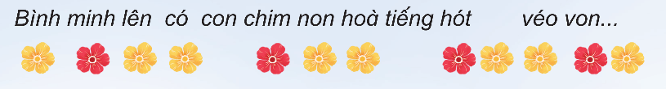  – HS hát kết hợp gõ đệm theo nhịp  – HS hát kết hợp vận động cơ thể. GV hướng dẫn HS thực hiện như sau: Chia HS thành các cặp đôi quay mặt vào nhau. thực hiện động tác: phách 1 vỗ tay; phách 2, phách 3 hai HS vỗ tay vào nhau  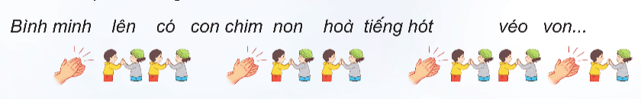  – GV cho HS hát kết hợp vận động cơ thể với nhạc đệm. |  | - Lắng nghe, theo dõi GV làm mẫu, thực hiện cùng GV sau đó thực hành vào bài.  - Lắng nghe, theo dõi GV làm mẫu, thực hiện cùng GV sau đó thực hành vào bài.  - Lắng nghe, theo dõi GV làm mẫu, thực hiện cùng GV.  - Thực hành vào bài  - Lắng nghe, chia sẻ, ghi nhớ, thực hiện
*Đánh giá và tổng kết tiết học  - Tương tác với HS nhắc lại nội dung đã học  - Nhận xét tiết học, khen ngợi, động viên HS cố gắng, tích cực học tập.  - Khuyến khích HS đưa ra ý tưởng mới, chia sẻ cảm xúc và thực hiện các hoạt động học tập cùng người thân |  | - Nêu nội dung đã học  - Lắng nghe  - Lắng nghe và thực hiện
Tuần 28 :  Tiết 2: | Từ 25/3/2024 - 29/3/2024  ÔN TẬP BÀI HÁT: CON CHIM NON  ĐỌC NHẠC: BÀI SỐ 4

KHỞI ĐỘNG: 4’  Trò chơi: Ai giống cô nhất?  – GV hướng dẫn HS cách chơi theo mẫu 1, mẫu 2 và cách vận động giậm chân (phải, trái), vỗ tay. GV thực hiện trước, HS thực hiện sau theo hình thức đối đáp. GV thực hiện riêng từng mẫu, mỗi mẫu có thể thực hiện 2 lần sau đó nối tiếp 2 mẫu.  – GV cho HS thực hiện từ tốc độ chậm đến nhanh.  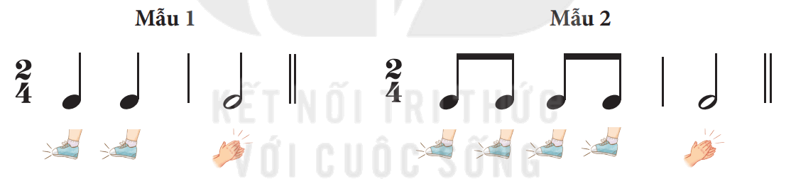 |  | - Lắng nghe, thực hiện  - Thực hiện theo tốc độ
LUYỆN TẬP – THỰC HÀNH: 10’  1. Ôn bài hát Con chim non  – GV cho HS ôn bài hát với các hình thức:  + HS hát kết hợp vỗ tay theo phách.  + HS hát theo cặp đôi kết hợp vận động cơ thể.  + HS hát kết hợp gõ đệm theo phách.56  – GV cho HS dùng nhạc cụ gõ như thanh phách, trống, nhạc cụ tự tạo,… để gõ đệm cho bài hát. (GV lưu ý cho HS: phách 1 gõ mạnh; phách 2, phách 3 gõ nhẹ theo đúng tính chất của nhịp 3/4).  – GV chia thành nhóm nhỏ: nhóm hát gõ đệm và nhóm hát vận động (các nhóm có thể thực hiện luân phiên). |  | - Thực hiện theo yêu cầu GV  - Thực hiện với nhạc cụ  - Thực hiện
HÌNH THÀNH KIẾN THỨC MỚI: 8’  2. Đọc nhạc Bài số 4  – GV đàn cao độ thứ tự các nốt chậm rãi, rõ ràng từ 2 đến 3 lần. HS lắng nghe sau đó luyện tập với các hình thức:  + GV thực hiện kí hiệu bàn tay, HS quan sát đọc nốt nhạc.  + GV đọc nốt nhạc, HS thực hiện kí hiệu bàn tay.  + HS đọc cao độ cùng với kí hiệu bàn tay.  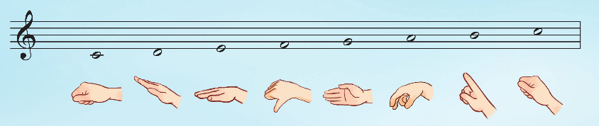  - GV cho quan sát và giới thiệu về bài đọc nhạc Bài số 4.  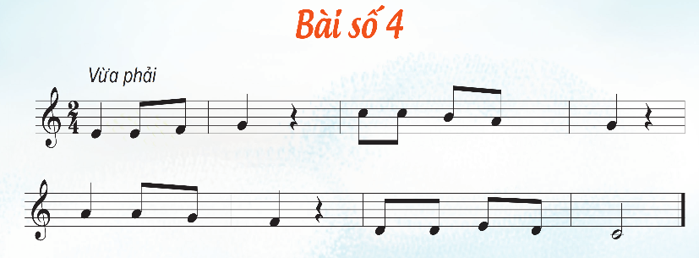  + Nhịp 2  4  + Chia làm 2 câu  - Hỏi HS hình nốt nhạc, trong bài, ký hiệu âm nhạc  - Đọc mẫu cả bài sau đó Yêu cầu HS nêu cảm nhận về bài đọc nhạc.  - Luyện tiết tấu vỗ tay hoặc bằng nhạc cụ Temporin  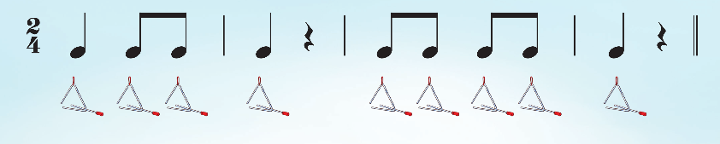  - Đọc tên nốt nhạc chưa có cao độ theo tiết tấu  - GV dạy đọc nhạc từng câu có cao độ và bắt nhịp cho HS đọc theo  + Câu 1:  + Câu 2:  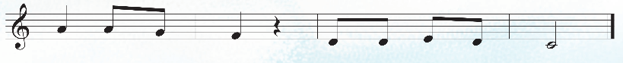  - Cho HS đọc cả bài với nhiều hình thức khác nhau như cá nhân/ nhóm/ tổ/ cả lớp.  - GV mời HS nhận xét.  - GV nhận xét, tuyên dương |  | - Thực hiện  - Quan sát, lắng nghe  - 1 HS trả lời hình nốt nhạc: Nốt đơn, đen, nốt trắng, dấu lặng đen  - Lắng nghe, thực hiện  - Lắng nghe, thực hiện  - HS lắng nghe, đọc theo  - Thực hiện  + HS học đọc nhạc câu 1.  + HS học đọc nhạc câu 2.  - HS thực hiện theo yêu cầu.  - HS nhận xét.  - HS lắng nghe, ghi nhớ.
LUYỆN TẬP – THỰC HÀNH: 8’  - GV đọc mẫu bài đọc nhạc theo kí hiệu bàn tay.  - GV hướng dẫn HS tập đọc nhạc theo kí hiệu bàn tay từng câu, ghép câu thực hiện ở tốc độ chậm.  - HS đọc cả bài từ tốc độ chậm, nâng dần tốc độ và ghép với nhạc đệm.  – GV làm mẫu đọc nhạc kết hợp gõ đệm theo phách và hướng dẫn HS thực hiện.  – GV cho HS thực hiện đọc và gõ đệm theo phách các hình thức: tập thể, nhóm, cá nhân,…  – GV cho HS đọc theo nhóm: nhóm đọc nhạc theo kí hiệu bàn tay; nhóm đọc nhạc kết hợp gõ đệm theo phách. |  | - Lắng nghe, theo dõi  - Luyện tập  - Thực hiện  - Lắng nghe, theo dõi, thực hiện  - Thực hiện  - Nhóm thực hiện
VẬN DỤNG – TRẢI NGHIỆM: 5’  * Đọc nhạc bài số 4 kết hợp gõ đệm theo phách, theo hình tiết tấu  - Cho HS thực hiện đọc kết hợp vỗ tay hoặc gõ theo hình tiết tấu.  - Cho cả lớp đọc kết hợp với gõ đệm theo phách.  - Chia thành 3 nhóm: 1 nhóm đọc nhạc theo kí hiệu bàn tay; 1 nhóm đọc nhạc kết hợp gõ đệm theo hình tiết tấu; 1 nhóm đọc nhạc kết hợp gõ đệm theo phách.  - HD các nhóm đọc nối tiếp kết hợp cùng nhạc đệm. |  | - Thực hiện theo sự HD của GV.  - Thực hiện  - 3 nhóm thực hiện  - Thực hiện theo sự HD của GV.
*Đánh giá và tổng kết tiết học  - Tương tác với HS nhắc lại nội dung đã học  - Nhận xét tiết học, khen ngợi, động viên HS cố gắng, tích cực học tập.  - Khuyến khích HS đưa ra ý tưởng mới, chia sẻ cảm xúc và thực hiện các hoạt động học tập cùng người thân |  | - Nêu nội dung đã học  - Lắng nghe  - Lắng nghe và thực hiện
Tuần 29 :  Tiết 3: | Từ 01/4/2024 - 05/4/2024  ÔN ĐỌC NHẠC: BÀI SỐ 4  NGHE NHẠC: VAN-XƠ-PHA-VÔ-RÍT (VALSE FAVORITE)

KHỞI ĐỘNG: 4’  * Trò chơi: Gõ tiết tấu nối tiếp  - GV chia 2 nhóm và tổ chức chơi trò chơi như sau: nhóm 1 dùng ma-ra-cát; nhóm 2 dùng trai-en-gô gõ hình tiết tấu (GV hướng dẫn HS đếm số và gõ vào số 1).  - Hai nhóm chơi luân phiên hoặc có thể cả 2 nhóm cùng gõ. (GV linh hoạt thay thế nhạc cụ hoặc sử dụng nhạc cụ gõ tự tạo khi tổ chức hoạt động.) |  | - Lắng nghe, thực hiện chậm cùng GV sau đó thực hiện chơi trò chơi.  - 2 nhóm thực hiện  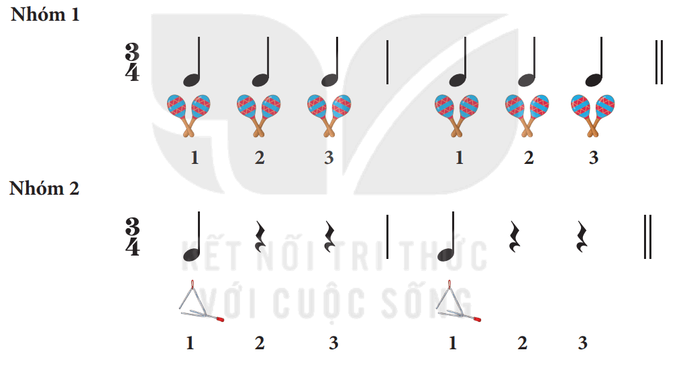
LUYỆN TẬP – THỰC HÀNH: 10’  1. Ôn đọc nhạc Bài số 4  - GV có thể cho HS ôn bài đọc nhạc với nhạc đệm qua các hình thức:  + Đọc nhạc theo kí hiệu bàn tay.  + Đọc nhạc kết hợp gõ đệm theo phách.  - GV cho HS thực hiện theo các hình thức: tập thể, nhóm, tổ, cá nhân,… |  | - Thực hành các hình thức theo sự HD của GV  - Thực hiện
HÌNH THÀNH KIẾN THỨC MỚI: 8’  2. Nghe nhạc Van-xơ Pha-vô-rít  * Nghe và cảm nhận bản nhạc Van-xơ Pha-vô-rít  - GV giới thiệu tác giả:  + Mozart sinh ngày 27 tháng 1 năm 1756 tại Salzburg. Cha của ông, Leopold là một nhà soạn nhạc, một giáo viên dạy vi-ô-lông và chỉ huy của một dàn nhạc giao hưởng địa phương. Mozart biết chơi đàn Cla-vơ-xanh khi mới lên 3. Ông đã có thể soạn độc tấu cho piano khi vừa tròn 5 tuổi.Khi vừa tròn 5 tuổi. Bản giao hưởng được ông viết khi lên 8 tuổi có tên là " bản giao hưởng số 1 "Năm 12 tuổi ông bắt đầu chơi nhạc cho nữ hoàng Áo Maria Theresia tại kinh đô Viên, và bắt đầu soạn nhạc cho các vở opera La finta semplice và Bastien and Bastienne.. Wolfgang chưa bao giờ đến trường. Cha ông cũng chính là người đã dạy cho ông ngôn ngữ, địa lý, lịch sử, toán học và tất nhiên không thể thiếu âm nhạc.  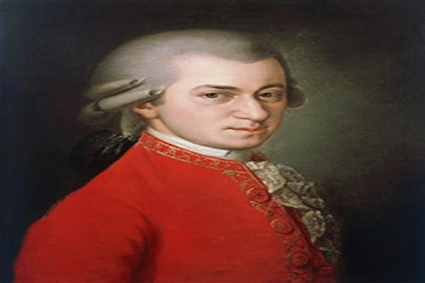  + video minh hoạ các điệu nhảy valse thời kì cổ điển.  - HS nghe bài hát từ 1 đến 2 lần (GV tự trình bày hoặc nghe qua mp3/ mp4).  - GV đặt câu hỏi gợi mở giúp HS cảm nhận rõ hơn về bài hát:  + Em thấy tốc độ của bản nhạc Van-xơ Pha-vô-rít như thế nào?  + Em thấy bản nhạc Van-xơ Pha-vô-rít vui hay buồn?  + Nhịp điệu của bản nhạc Van-xơ Pha-vô-rít như thế nào? |  | - Theo dõi, Lắng nghe, ghi nhớ.  - Theo dõi, ghi nhớ, cảm nhận  - Lắng nghe, cảm nhận.  - 3 HS trả lời theo cảm nhận và kiến thức  - 2,3 HS trả lời(tốc độ hơi nhanh)  - 2,3 HS trả lời(tính chất trong sáng, vui tươi)  - 2,3 HS trả lời(nhịp điệu đều đặn, nhịp nhàng)
LUYỆN TẬP – THỰC HÀNH: 8’  * Nghe và vận động theo nhịp điệu bản nhạc Van-xơ Pha-vô-rít  - GV hướng dẫn HS vỗ tay theo phách: phách 1 vỗ mạnh, 2 tay vỗ xuống bàn; phách 2, phách 3 vỗ nhẹ nhằm mục đích cho HS cảm thụ về phách mạnh và phách nhẹ trong nhịp 3/4. Khi thực hiện, GV có thể cho HS vỗ tay và đếm số 1 - 2 – 3 cho đều đặn (thực hiện từ 1 đến 2 lần).  - GV cho HS nghe nhạc và kết hợp vỗ tay theo phách từ 1 – 2 lần.  - GV hướng dẫn HS nghe nhạc và thực hiện vận động theo hình minh hoạ thực hiện như sau:  + Hình 1 sử dụng vào đoạn đầu bản nhạc: Hai HS quay mặt vào nhau và nắm tay nhau nghiêng phải, nghiêng trái vào phách mạnh Đoạn đầu của bản nhạc Van-xơ Pha-vô-rít thể hiện sự đều đặn, nhịp nhàng của nhịp 3/4. Đây là nét đặc trưng của nhịp valse.59  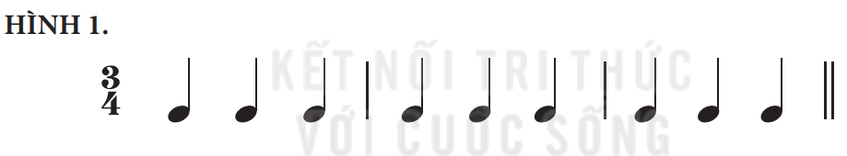  + Hình 2 sử dụng vào đoạn giữa bản nhạc phần đệm có sự thay đổi âm hình đệm tạo nên nét linh hoạt, vui nhộn. Vì vậy, GV có thể hướng dẫn HS vỗ tay sang phải và sang trái theo hình minh hoạ.  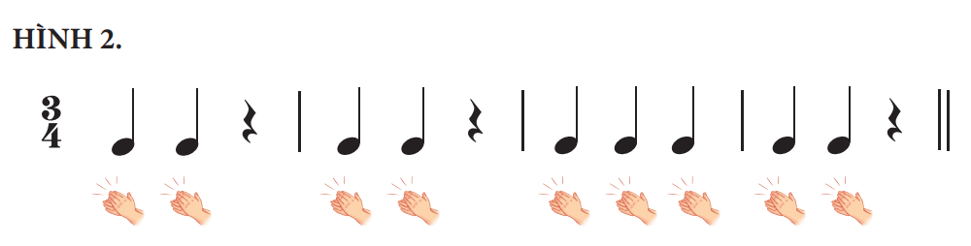  + GV có thể cho HS nghe nhạc kết hợp vận động cơ thể từ 1 đến 2 lần. |  | - Theo dõi, thực hiện chậm cùng GV sau đó luyện tập.  - Thực hiện.  - Theo dõi, lắng nghe, thực hiện chậm cùng GV sau đó thực hành.  - Theo dõi, lắng nghe, thực hiện chậm cùng GV sau đó thực hành
VẬN DỤNG – SÁNG TẠO: 5’  - GV hướng dẫn HS gõ đệm cho bản Van-xơ Pha-vô-rít theo hình tiết tấu ở mục 1 (SGK trang 52):  + GV làm mẫu gõ hình tiết tấu bằng nhạc cụ trai-en-gô.  + GV cho HS đếm số 1 – 2 – 3 và hướng dẫn HS gõ vào số 1 (phách mạnh).  + HS nghe và kết hợp gõ đệm.  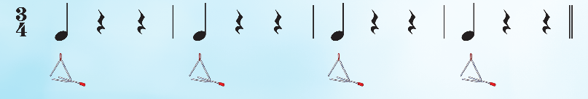  - GV có thể cho HS thực hiện theo các hình thức tập thể, nhóm,… |  | - Theo dõi, lắng nghe, thực hiện chậm cùng GV sau đó thực hành.  - Thực hiện.
*Đánh giá và tổng kết tiết học  - Tương tác với HS nhắc lại nội dung đã học  - Nhận xét tiết học, khen ngợi, động viên HS cố gắng, tích cực học tập.  - Khuyến khích HS đưa ra ý tưởng mới, chia sẻ cảm xúc và thực hiện các hoạt động học tập cùng người thân |  | - Nêu nội dung đã học  - Lắng nghe  - Lắng nghe và thực hiện
Tuần 30:  Tiết 4: | Từ 08/4/2024 - 12/4/2024  TỔ CHỨC HOẠT ĐỘNG VẬN DỤNG - SÁNG TẠO

1. Gõ đệm theo hình tiết tấu cho bản nhạc Van-xơ Pha-vô-rít  - Nhắc HS giữ trật tự khi học. Lớp trưởng báo cáo sĩ số lớp.  - Nói tên chủ đề đang học.  - GV cho HS ôn lại hình tiết tấu 1 (SGK trang 52).  - GV hướng dẫn HS gõ đệm hình tiết tấu 2 (SGK trang 52).  + GV làm mẫu gõ hình tiết tấu bằng nhạc cụ ma-ra-cát.  + GV cho HS đếm số 1 – 2 – 3 và lưu ý cho HS gõ mạnh vào số 1 (phách mạnh), số 2,  số 3 gõ nhẹ.  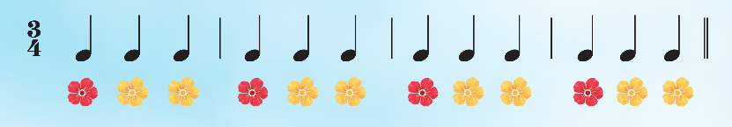  - GV chia nhóm: nhóm 1 thực hiện hình tiết tấu 1; nhóm 2 thực hiện hình tiết tấu 2, các nhóm nghe và kết hợp gõ đệm theo sự bắt nhịp của GV.  - GV cho HS thực hiện theo các hình thức theo nhóm, cặp đôi,… |  | - Trật tự, chuẩn bị sách vở, lớp trưởng báo cáo  - Chủ đề 7 Âm nhạc nước ngoài.  - Theo dõi, lắng nghe, thực hiện chậm cùng GV sau đó thực hành.  - 2 nhóm thực hiện.  - Thực hiện
2. Đọc cao độ theo kí hiệu bàn tay và cho biết câu nhạc sau nằm trong bài đọc  nhạc nào?  - GV tổ chức hoạt động này dưới dạng trò chơi.  + Hai đội tham gia chơi (nhóm/ cặp đôi): GV trình chiếu slide hình tiết tấu bài đọc nhạc số 4, nhóm HS tham gia chơi sẽ thực hiện vỗ tay hoặc gõ theo hình tiết tấu.  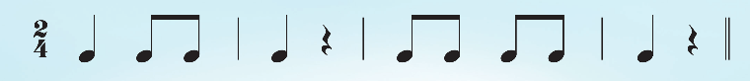  - GV tiếp tục trình chiếu kí hiệu bàn tay dưới hình tiết tấu và câu lệnh (SGK trang 52), nhóm HS tham gia chơi sẽ quan sát kí hiệu bàn tay, đọc thầm theo hình tiết tấu và trả lời. Đội nào có đáp án nhanh hơn là đội chiến thắng và được tuyên dương  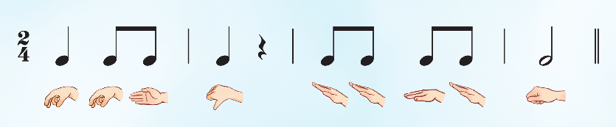 |  | - Theo dõi, lắng nghe, thực hiện.  - Theo dõi, lắng nghe, thực hiện
3. Hát theo nhóm bài Con chim non và kết hợp vận động phụ hoạ  - GV cho HS ôn lại bài hát với hình thức hát kết hợp vỗ tay theo phách.  - HS hát kết hợp vận động. GV gợi ý hoặc khuyến khích HS sáng tạo động tác vận động theo ý tưởng sáng tạo riêng.  - GV chia nhóm hát nối tiếp kết hợp vận động: nhóm 1 hát câu hát 1; nhóm 2 hát câu hát 2.  - Các nhóm hát theo sự bắt nhịp của GV( lưu ý và hướng dẫn cho HS hát đúng tốc độ và tính chất của bài hát)  - GV cho các nhóm, cặp đôi,… biểu diễn bài hát.  Đánh giá tổng kết chủ đề: GV đánh giá, khen ngợi động viên HS đã thực hiện đúng các nội dung, khuyến khích HS về nhà luyện tập hát và biểu diễn cho người thân cùng nghe.  - Dặn học sinh về nhà ôn lại bài hát, chuẩn bị bài mới. làm bài tập VBT. |  | - Thực hiện theo yêu cầu GV.  - Thực hiện theo yêu cầu GV.  - 2 nhóm thực hiện  - Thực hiện theo yêu cầu GV.  - HS tự đánh giá mức hoàn thành của mình trong CĐ. Nghe GV đánh giá.Ghi nhớ, thực hiện.  - Ghi nhớ, thực hiện.
1. Gõ đệm theo hình tiết tấu cho bản nhạc Van-xơ Pha-vô-rít  - Nhắc HS giữ trật tự khi học. Lớp trưởng báo cáo sĩ số lớp.  - Nói tên chủ đề đang học.  - GV cho HS ôn lại hình tiết tấu 1 (SGK trang 52).  - GV hướng dẫn HS gõ đệm hình tiết tấu 2 (SGK trang 52).  + GV làm mẫu gõ hình tiết tấu bằng nhạc cụ ma-ra-cát.  + GV cho HS đếm số 1 – 2 – 3 và lưu ý cho HS gõ mạnh vào số 1 (phách mạnh), số 2,  số 3 gõ nhẹ.  - GV chia nhóm: nhóm 1 thực hiện hình tiết tấu 1; nhóm 2 thực hiện hình tiết tấu 2, các nhóm nghe và kết hợp gõ đệm theo sự bắt nhịp của GV.  - GV cho HS thực hiện theo các hình thức theo nhóm, cặp đôi,… |  | - Trật tự, chuẩn bị sách vở, lớp trưởng báo cáo  - Chủ đề 7 Âm nhạc nước ngoài.  - Theo dõi, lắng nghe, thực hiện chậm cùng GV sau đó thực hành.  - 2 nhóm thực hiện.  - Thực hiện
2. Đọc cao độ theo kí hiệu bàn tay và cho biết câu nhạc sau nằm trong bài đọc  nhạc nào?  - GV tổ chức hoạt động này dưới dạng trò chơi.  + Hai đội tham gia chơi (nhóm/ cặp đôi): GV trình chiếu slide hình tiết tấu bài đọc nhạc số 4, nhóm HS tham gia chơi sẽ thực hiện vỗ tay hoặc gõ theo hình tiết tấu.  - GV tiếp tục trình chiếu kí hiệu bàn tay dưới hình tiết tấu và câu lệnh (SGK trang 52), nhóm HS tham gia chơi sẽ quan sát kí hiệu bàn tay, đọc thầm theo hình tiết tấu và trả lời. Đội nào có đáp án nhanh hơn là đội chiến thắng và được tuyên dương |  | - Theo dõi, lắng nghe, thực hiện.  - Theo dõi, lắng nghe, thực hiện
3. Hát theo nhóm bài Con chim non và kết hợp vận động phụ hoạ  - GV cho HS ôn lại bài hát với hình thức hát kết hợp vỗ tay theo phách.  - HS hát kết hợp vận động. GV gợi ý hoặc khuyến khích HS sáng tạo động tác vận động theo ý tưởng sáng tạo riêng.  - GV chia nhóm hát nối tiếp kết hợp vận động: nhóm 1 hát câu hát 1; nhóm 2 hát câu hát 2.  - Các nhóm hát theo sự bắt nhịp của GV( lưu ý và hướng dẫn cho HS hát đúng tốc độ và tính chất của bài hát)  - GV cho các nhóm, cặp đôi,… biểu diễn bài hát. |  | - Thực hiện theo yêu cầu GV.  - Thực hiện theo yêu cầu GV.  - 2 nhóm thực hiện  - Thực hiện theo yêu cầu GV.  - HS tự đánh giá mức hoàn thành của mình trong CĐ. Nghe GV đánh giá.Ghi nhớ, thực hiện.  - Ghi nhớ, thực hiện.
* Tổng kết chủ đề.  - Tương tác với HS nêu những nội dung đã học ở chủ đề .  - Nhận xét và đánh giá chung về mức độ thể hiện năng lực và phẩm chất của HS qua các nội dung học tập.  - Khen ngợi, khích lệ và lưu ý những nội dung HS cần luyện tập thêm. |  | - Nêu nội dung của chủ đề  - Lắng nghe  - Lắng nghe

IV. ĐIỀU CHỈNH SAU BÀI DẠY:
……………………………………………………………………………………….……………………………………………………………………………………….
……………………………………………………………………………………….

